რეფერალური დახმარების პროგრამა
შესრულებულ გამოძახებათა რაოდენობრივი მაჩვენებელი თვეების მიხედვით
2014 (3 თვე) – 2018 (3 თვე)
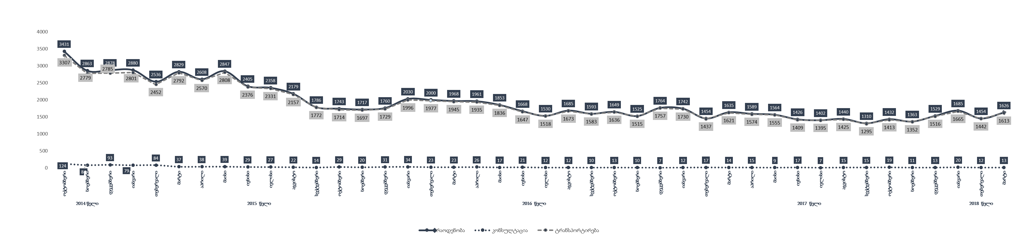
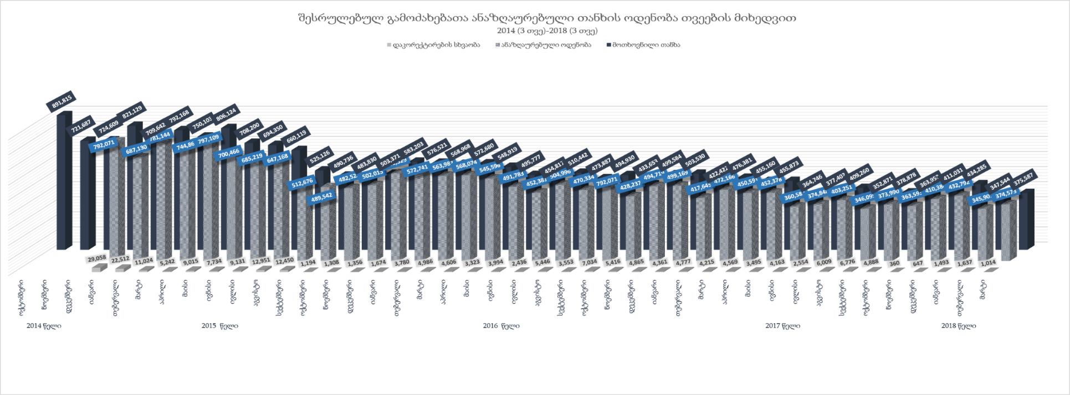
წელი | ანაზღაურებული | ხარჯი_სსიპ | რეფერალური დახმარების ჯამური ხარჯი |  | რაოდენობა_სულ | რაოდენობა_სსიპ | % | მანქ. საშ. რაოდ _სულ | მანქ. საშ. რაოდ _სსიპ | %
2014 | 8,761,052 |  | 8,761,052 |  | 32499
2015 | 8,665,923 |  | 8,665,923 |  | 27648
2016 | 6,162,268 |  | 6,162,268 |  | 21226 | 166 | 1% | 70.2 | 1.4 | 2%
2017 | 5,159,989 | 541,451.69 | 5,701,441 |  | 17886 | 1387 | 8% | 68.5 | 3.8 | 6%
2018 (3თვე) | 1,316,159 | 225,408.71 | 1,541,568 |  | 4765 | 794 | 17% | 65 | 5 | 8%

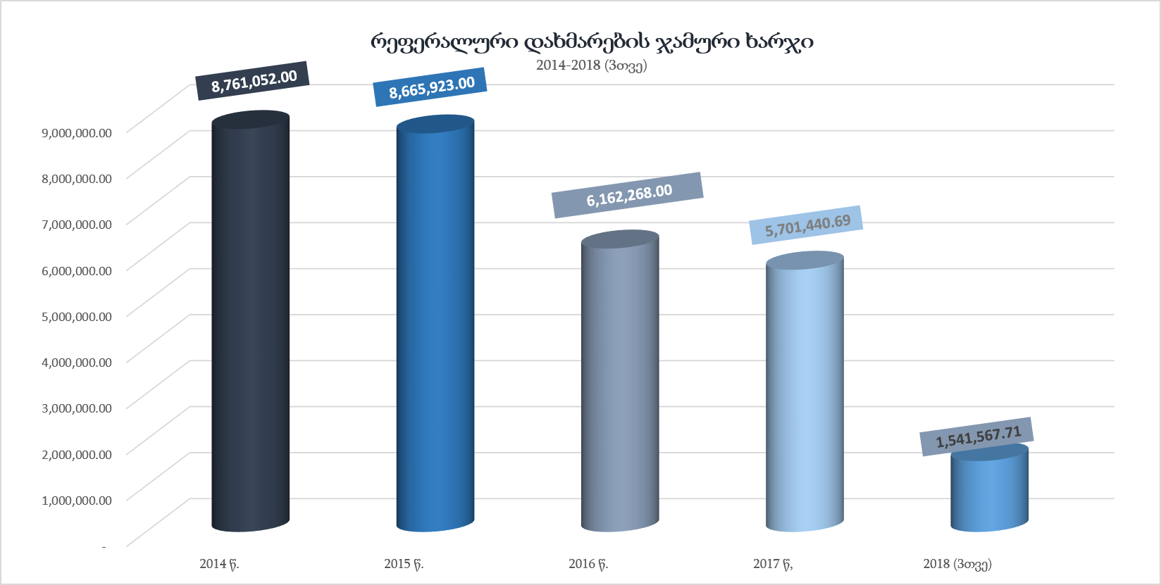

- 2015 წლის ჯანმრთელობის დაცვის სახელმწიფო პროგრამების შესახებ №308 მთავრობის დადგენილების თანახმად, სამედიცინო ტრანსპორტირების კომპონენტის ბიუჯეტი მოიცავდა, როგორც რეფერალური დახმარების უზრუნველყოფას, ასევე საქართველოს საკანონმდებლო, აღმასრულებელი და სასამართლო ხელისუფლების უმაღლეს თანამდებობის პირთა და საქართველოში ოფიციალური ვიზიტით მყოფ საზღვარგარეთის ქვეყნების ხელმძღვანელთა გადაუდებელი სამედიცინო დახმარების უზრუნველყოფის მზაობისა და ასევე საგანგებო სიტუაციებისა და სპეციალური ოპერაციების დროს შესაბამისი ტექნიკით აღჭურვილი სამედიცინო ბრიგადის თანხლებისათვის გამოყოფილ 844,000 ლარს. აღნიშნული სერვისის მიწოდებას ახორციელებდნენ კერძო კომპანიები. გასული წლების ანალიზის შედეგად 2016 წლიდან შეწყდა კერძო კომპანიებთან აღნიშნული სერვისის მისაღებად მომსახურების შესყიდვა და კომპონენტის განხორციელება დაევალა ცენტრს.
- რეფერალური მართვის პროგრამის ფარგლებში 2015 წელს საგანგებო სიტუაციების კოორდინაციისა და რეჟიმის დეპარტამენტში განხორციელებული ცვლილებების შედეგად, დაინერგა მართვის ახალი სისტემა, რომლის მეშვეობითაც, ყოველწლიურად მცირდებოდა ათვისებული თანხის ოდენობა (იხილეთ ცხრილი), რას აისახა მომდევნო წლის ბიუჯეტებზეც.
- განხორციელებული ცვლილებების შედეგად გაკეთებულმა ეკონომიებმა საშუალება მისცა საქართველოს შრომის, ჯანმრთელობისა და სოციალური დაცვის სამინისტროს განეხორციელებინა 10 ერთეული რეანომობილის ტიპის ავტომობილის შესყიდვა (1,700,000 ლარი) რამაც საშუალება მოგვცა გაზრდილიყო ცენტრის მიერ შესრულებული გამოძახებების რაოდენობა, გაუმჯობესებულიყო მისაწოდებელი სერვისის ხარისხი და შემცირებულიყო სახელმწიფო ბიუჯეტის თანხების გადინება კერძო კომპანიებში.
- ამჟამად, მიმდინარეობს ახალი რეანომობილების განაწილების პროცესი. ცხრილში არსებული მონაცემების მიხედვით, 2018 წლის პირველ კვარტალში ცენტრი მომსახურებას აწვდიდა 5 რეანომობილით, რაც შეადგენდა სრული ავტოპარკის 8%-ს. აღნიშნული რაოდენობით ცენტრმა უზრუნველყო სრული გამოძახებების 17%-ის შესრულება. მიმდინარე წელს ცენტრი სერვისს განახორციელებს 15 რეანომობილის მეშვეობით, რაც შესაბამისად, გაზრდის შესრულებულ გამოძახებათა რაოდენობასაც.
- სახელმწიფო პროგრამის ფარგლებში რეფერალური დახმარების კომპონენტის სრულად მართვისთვის საჭიროა კიდევ 20 ახალი რეანომობილი (სავარაუდო ღირებულებით - 3,400,000 ლარი).

რეფერალური დახმარების ფარგლებში პაციენტების დიფერენცირებული სტატისტიკა ასაკის მიხედვით
 | 2014 |  | 2015 |  | 2016 |  | 2017
ასაკი | რაოდენობა | % | რაოდენობა | % | რაოდენობა | % | რაოდენობა | %
მდერობითი | 12300 | 38% | 11182 | 40% | 8458 | 40% | 7042 | 39%
მამრობითი | 20199 | 62% | 16455 | 60% | 12768 | 60% | 10844 | 61%
ასაკი | რაოდენობა | % | რაოდენობა | % | რაოდენობა | % | რაოდენობა | %
18 წელს ზემოთ | 27470 | 85% | 22019 | 80% | 17788 | 84% | 13644 | 76%
18 წელს ქვემოთ | 5029 | 15% | 5629 | 20% | 3438 | 16% | 4242 | 24%
სულ | 32499 |  | 27648 |  | 21226 |  | 17886

გამოძახებათა რაოდენობით პირველი 5 კლასი (2014-2017 წ.)
კლასი | %
კლასი 9-სისხლის მიმოქცევის სისტემის დაავადებები სულ | 34%
კლასი 18-სიმპტომები, ნიშნები და ნორმიდან გადახრილი კლინიკური და ლაბორატორიული მონაცემები, რომლებიც არ არის შეტანილი სხვა კლასიფიკაციებში სულ | 24%
კლასი 10-სასუნთქი სისტემის დაავადებები სულ | 13%
კლასი 19-დაზიანება, მოწამვლა და გარე მიზეზების ზემოქმედებები სულ | 11%
კლასი 13-ძვალ - კუნთოვანი სისტემის და შემადგენელი ქსოვილების დაავადებები სულ | 4%

